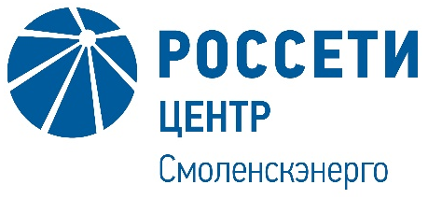 | Публичное акционерное общество  «Межрегиональная распределительная  сетевая компания Центра»  Филиал ПАО «МРСК Центра» - «Смоленскэнерго»

Уведомление

об отказе от проведения запроса предложений
Заказчик, являющийся Организатором запроса предложений ПАО «МРСК Центра» (филиал «Ярэнерго», расположенный по адресу: РФ, 150003, г. Ярославль, ул. Воинова, д. 12, (контактное лицо: Пилясова Кира Павловна, контактный телефон: (4852) 78-14-86) настоящим Уведомлением доводит до сведения всех Участников, а также всех других заинтересованных лиц, о своем отказе от проведения запроса цен на право заключения Договора на выполнение работ «под ключ» по проектированию и реконструкции ВЛ 10кВ № 17 ПС Устье (инв.№ 3001872), строительству по организации коммерческого учета для нужд ПАО «МРСК Центра» (филиала «Ярэнерго»), Извещение о проведении которого было опубликовано на официальном сайте Российской Федерации для размещения информации о размещении заказов www.zakupki.gov.ru, копия публикации на Единой электронной торговой площадке ПАО «Россети» https://rosseti.roseltorg.ru/ № 32110297394 от 20.05.2021 года, а также на официальном сайте ПАО «МРСК Центра» www.mrsk-1.ru в разделе «Закупки»), в соответствии со своим правом на отказ от проведения процедуры, изложенным в пункте 2.4 Документации о закупке запроса цен на право заключения Договора на выполнение работ «под ключ» по проектированию и реконструкции ВЛ 10кВ № 17 ПС Устье (инв.№ 3001872), строительству по организации коммерческого учета для нужд ПАО «МРСК Центра» (филиала «Ярэнерго»).

Председатель закупочной комиссии –
и.о. заместителя генерального директора – директора
филиала ПАО «МРСК Центра» - «Ярэнерго» Шарошихин И.П.

